Socialpsykologi, gruppeprocesser og mobning

- Hvad er de psykologiske problemstillinger i bilagene?
- Analyser bilag 1 på baggrund af psykologisk teori, som du mener har relevans for problemstillingerne. Forklar om undersøgelsen i bilag 2 - hvilken type undersøgelse er det, og hvad viser den?

- Diskuter årsager til mobning – medtag et individual- og et gruppe-psykologisk perspektiv. Vurder desuden hvad der kan gøres for at mindske mobning.

Bilag 1 Jeg var mobber. Fra folkeskolen 5.2.2015 (se vedhæftede dokument)
Bilag 2 Uddrag fra: Undersøgelse om mobning i 7. klasse og 9. klasse fra Dansk Center for Undervisningsmiljø fra 2006 (http://dcum.dk/media/1560/mobningogkonflikt2006-enundersoegelsei9klasse.pdf)

Jeg var mobber

http://www.folkeskolen.dk/556907/jeg-var-mobber
Folkeskolen | 05.02.2015 | Side 22 | 1042 ord | Artikel-id: e4ceb195
Camilla Kronborg plejede at mobbe en skolekammerat. Hun var medløber, og i dag ville hun ønske, at lærerne havde grebet ind, men hun erkender samtidig sit personlige ansvar.
af TEKST NADIA PARBO freelance@dlf.org

Camilla Kronborg var aldrig den person, der startede drillerierne. Men hun stod altid i baggrunden og grinede med.
I dag kan hun tydeligt se, hvilke mekanismer der var med til at bilde den 13-årige Camilla ind, at det var okay at mobbe en klassekammerat.
Men hun er også skuffet over mangel på hjælp fra skolens personale. Hun er overbevist om, at mobningen aldrig ville have eskaleret, hvis lærerne havde grebet ind. Den evigt mobbede i Camillas klasse var kammeraten Laura.
Systematisk drilleri, der blev mobning
Mobningen i klassen foregik ikke i det skjulte, men var alligevel diskret. Den lå i det systematiske, da det altid var Laura, det gik ud over.
»En dag i hjemkundskab, hvor vi skulle lave kylling, spiste Laura af maden, for det gjorde alle jo. Derefter blev hun udstillet foran alle og blev kaldt kannibal. Læreren så bare til og gjorde intet«, fortæller hun.
»Jeg husker også, at drengene kunne finde på at spytte i hendes madpakke og blive voldelige over for hende. Det var jeg dog aldrig med til«, pointerer hun.
Også når Laura sagde noget, som hendes klassekammerater syntes var fjollet, blev hun latterliggjort.
»Laura rakte engang hånden op i en engelsktime, fordi vi skulle beskrive, hvad der var på et billede. Hun sagde, at det var en ' mailbox', selvom det viste sig at være forenden på en traktor. Så brød alle ud i grin, og mailboxen fulgte hende efterfølgende på den måde, at hver gang hun sagde noget, blev der hvisket, at det nok bare var en mailbox, hun mente«.
Disse historier er også en del af årsagen til, at Camilla i dag tager ud på skoler for at holde foredrag for at dele sin historie. Hun vil ikke have, at historien gentager sig om tyve år, men det er også hendes ønske at formindske afstanden mellem mobber og offer.

Hovedmobberen blev informeret
»Mobningen skyldtes, i min optik, at der var en mangel på de voksnes indblanden«, siger Camilla.
»Hvad jeg efterfølgende har fundet ud af, er, at hovedmobberen og hans forældre blev informeret om den ulykkelige situation, men at ingen af os andre blev. Min overbevisning er, at en mobber først er noget, når nogen synes, at vedkommende er sej eller sjov. Havde nogen grebet ind over for nogle af medløberne, ville man kunne have bremset nogle af dem og gjort mobningen til en mindre del af klassens jargon og kultur«, mener Camilla.
Heller ikke her gjorde lærerne nok for at ændre situationen, synes hun.
»Dét, der tog overhånd, var normen, at det, vi gjorde mod Laura, var okay. Det blev en del af vores klassekultur, så ingen stille de sig kritiske over for det. Ikke engang lærerne«.
Ingen stoppede mobningen
»Jeg ville ønske, at jeg dengang kunne sige til mig selv, at der er andre måder at blive socialt accepteret på«, siger Camilla Kronborg om mobningen, der foregik fra de små klasser til slutningen af folke-skolen, da begge piger var tretten år gamle. Der var nemlig ikke nogen af lærerne eller andre, der gjorde noget for at ændre situationen.
»Alle voksne, der har vidst om det her, har et ansvar. Jeg forsøger ikke at dele ansvaret ud, for jeg har selv et stort ansvar for det, der skete. Men for at andre kan lære af vores fejl, er det også mit ønske at gøre opmærksom på, at der må sidde nogle pensionerede lærere derude med en rigtig dårlig smag i munden«. Mobningen har ændret sig meget med årene.
For flere generationer siden var det bukse-vand, og i dagens Danmark er Facebook primus motor for mobningen. Selve essensen er dog den samme, mener Camilla Kronborg.
Hun gør også opmærksom på, at en stor del af det at være medudøver af mobning er at få opbakning fra sine kammerater.
»Jeg kan da huske en mavefornemmelse, som ikke altid var lige god, men den blev lynhurtigt opvejet, når ' de andre' sagde, at det var okay. Vi havde alle sammen en indforstået ide om, at hvis der ikke var nogen, der stoppede os, var det vel fint nok.«
»Det første, lærerne burde have gjort den-gang, var som det mindste at lade være med at grine med. Som jeg husker det, var der ikke en eneste lærer, der nogensinde gav os en ordentlig skideballe eller stoppede mobningen i klassen. De burde i høj grad have udvist en eller anden form for foragt over for det, vi gjorde, i stedet for at grine med og på den måde nærmest gøre det acceptabelt«.
Medløber med stor skyld
Selvom mobningen har ændret sig, er det stadig et omfattende problem. Laura har en lillebror, der nu går i 8. klasse. Han fortæller hende sommetider historier om, hvad der foregår i skolerne i dag. Meget af det kan hun genkende fra sin egen skoletid.
»Der er da stadig i dag mange børn derude, der langt hellere vil ligge i sengen en hel dag og lege febersyg end at komme op i skolen til de andre børn, der ødelægger deres dag«. Men hvad mener hun, at der burde gøres for at håndtere mobningen i dag? »Jeg tror, der er et behov for at få fat i nogle af medløberne. Det er også derfor, at jeg stiller mig op som skydeskive«, siger hun. »Medløberne udgør som sagt en rigtig stor del af en klasse, og hvis de ikke er med på den, så tror jeg ikke længere, at det er sjovt at mobbe«.
»Jeg ser min egen rolle som medløber, og jeg har i høj grad skyldfølelse - nu har jeg deltaget i at dele historien og forhåbentlig gøre en forskel, og det håber jeg virkelig kan hjælpe nogle andre på den måde, men det er bestemt ikke for min egen samvittigheds skyld, jeg deler historien, men simpelthen for forhåbentligt at kunne hjælpe en anden lille Laura en dag«. Både Camilla og Laura er i dag studerende.
Lærerne grinede med, når det gik ud over Camillas mobbeoffer i timerne. I dag ser hun selv helt anderledes på mobningen og dens vedvarende skade.

Børn, der mobber
8,6 % af elever i 0.-3. klasse siger, at de har været med til at drille andre, så de blev kede af det.
3,3 % af elever i 4.-6. klasse siger, at de har været med til at mobbe.
7,5 % af elever i 7.-10. klasse siger, at de har været med til at mobbe.

Uddrag fra undersøgelse om mobning i 7. klasse og 2 år senere i 9. klasse
http://dcum.dk/media/1560/mobningogkonflikt2006-enundersoegelsei9klasse.pdf
[...] Undersøgelsen består af både en kvantitativ og en kvalitativ del. Vi har udsendt et elektronisk spørgeskema til Børnerådets Børne- og Ungepanel. 725 elever fra 9. klasser over hele landet har svaret, hvilket giver en svarprocent på 73. Forud for udsendelsen af spørgeskemaet blev der gennemført et forberedende interview med elever fra 9. klasse. Den kvalitative del af undersøgelsen består af et fokusgruppeinterview, som er foretaget efter analysen af de kvantitative data. [...]
For to år siden lavede Børnerådet og DCUM en undersøgelse om mobning i 7. klasse – baseret på de samme spørgsmål om mobning som i denne undersøgelse og besvaret af det samme Børne- og Ungepanel. Denne rapport er blandt andet en opfølgning på den undersøgelse. Vi ønsker at finde ud af, hvordan ”mobbesituationen” ser ud – her to år efter. [...]
Resultater og konklusioner
[...] Noget tyder på, at problemerne omkring mobning på mange måder er et spørgsmål om en kultur i klasserne, der kan være med til at legitimere mobning. [...]
Hovedkonklusionen omkring det sociale miljø er, at det store flertal oplever et miljø med en rar omgangstone. De oplever, at man accepterer og respekterer hinandens forskelligheder, og at folk kan lide én, som man er. Samtidig er den generelle oplevelse, at man hjælper hinanden og har et godt sammenhold i klassen.
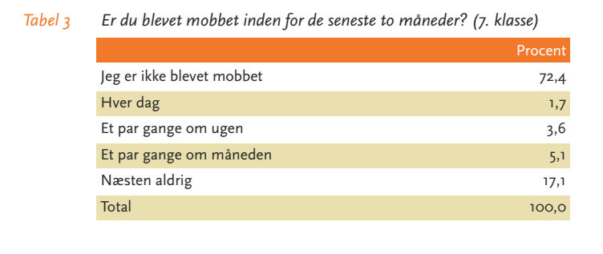
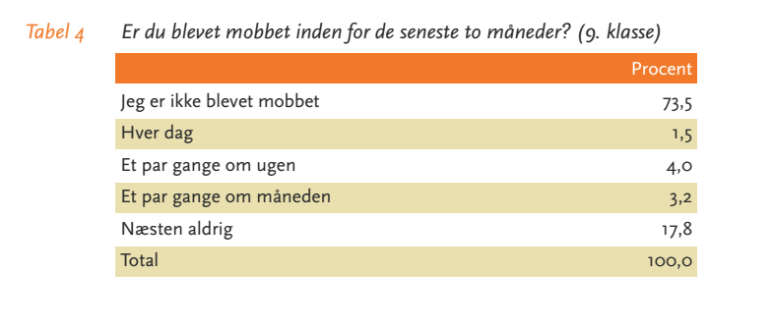
Dog er der et stort mindretal af elever, som oplever det modsatte. De oplever, at der bliver talt grimt, at man ikke accepterer forskelligheder og at man ikke hjælper hinanden. De oplever grundlæggende et ret dårligt socialt miljø. Denne negative oplevelse af det sociale miljø hænger sammen med, at man ofte bliver mobbet og/eller ofte er involveret i konflikter.
Fra fokusgruppeinterview: Synet på mobning
Eleverne i interviewet mener, at ingen former for mobning er ok: ”Det er forkert at nedbryde nogle psykisk, for det er for resten af livet” siger en pige, mens en anden pige siger, at ”det er et problem, at man accepterer, at mobning er der”.
På den anden side mener eleverne, at det kan være svært altid at vide, om der er tale om mobning. Eksempelvis om det, der bliver sagt til hinanden er mobning. Måske er nogle former for mobning mere acceptable end andre: ”Det handler måske om hvem, der bliver mobbet. Nogle tænker måske, at mobning er fysisk, og det man siger ikke betyder noget” (dreng, 9. kl.) Og det kan være svært at opdage, om der er tale om mobning: ”Man kan godt drille lidt, men så kan man kigge på ansigtet og se, hvordan det bliver modtaget” (pige, 9. kl.)

